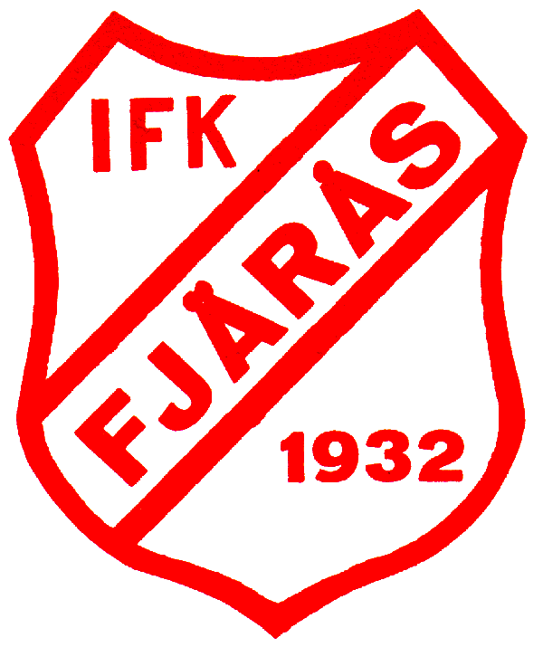

**Inbjudan Fotbollsgalan 2023**

Lördagen den 23 September håller vi vår traditionella fotbollsgala för IFK Fjärås barn och ungdomar födda 2009 – 2015.

**Plats**: Bygdegården, Fjärås

**Tider** för barn födda 12 – 15 : 18.00 – 20.30

**Tider** för barn födda 09 – 11 : 18.00 – 22.00

Kostnad: 50 kr / barn (självkostnadspris), ledare gratis.

Swishas till IFK Fjärås vid anmäland, se bifogat för QR kod.

Vi börjar med att äta hamburgare - är det någon som är har några allergier så meddela oss detta i god tid.

Därefter blir det den populära lagpresentationen med bildspel, sedan utdelning av årspris till alla och efter detta hejaramsetävlingen och någon övrig aktivitet.

Välkomna !

IFK Fjärås Ungdomssektion

